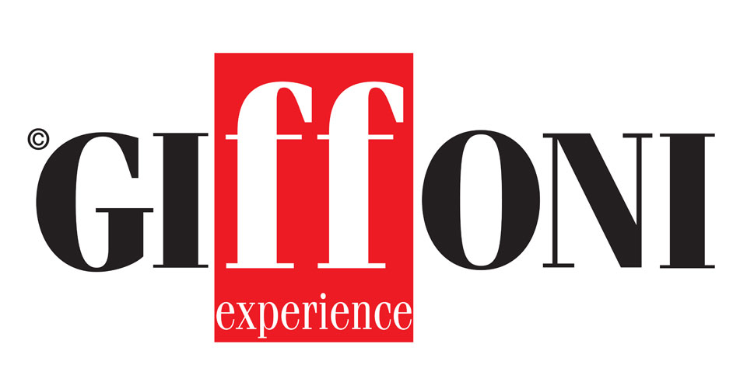

GIFFONI EXPERIENCE AVVIA UNA COLLABORAZIONE
CON IL SETTIMANALE TOPOLINO

Il più importante evento cinematografico dedicato a bambini, ragazzi e famiglie e il settimanale edito da Panini Comics uniscono le forze per raccontare attraverso il fumetto la mitica manifestazione a misura di… Toporeporter!

TopolinoLab e Masterclass con gli autori per uno speciale incontro tra cinema e fumetto!

Giffoni, 20 giugno 2018 – Giffoni Experience ha avviato una collaborazione con il settimanale a fumetti Topolino, edito da Panini Comics, che prenderà il via a partire dalla 48esima edizione del Giffoni Film Festival, in calendario dal 20 al 28 luglio 2018.

Grazie alla presenza fissa della redazione durante tutti i giorni dell’evento, Topolino ricoprirà il ruolo di “cultural partner” con l’obiettivo di raccontare la manifestazione cinematografica per ragazzi più autorevole, in Italia e nel mondo, attraverso il linguaggio che gli è più congeniale, quello del fumetto.
Tutto questo potrà accadere grazie all’incontro tra giornalisti, sceneggiatori e disegnatori disneyani con i jurors e i giffoners, che potranno partecipare ai TopolinoLab tematici, dove cinema e fumetto si incontreranno, e trasformarsi in Toporeporter, gli inviati del giornale che racconteranno gli eventi sul magazine e sui canali social dell’evento.

Durante la manifestazione è prevista anche una Masterclass dedicata agli under 13 che si cimenteranno con la realizzazione di una vera storia a fumetti, dedicata ai temi di Giffoni e proiettata nel futuro, verso il 50esimo anniversario della manifestazione, che avverrà nel 2020.

“Quando ho incontrato per la prima volta la parola “Experience” sotto il famoso logo di Giffoni ho subito pensato che il Festival e Topolino avessero tantissime cose in comune… – afferma Valentina De Poli, direttore di Topolino – La prima è sicuramente la capacità di accompagnare i ragazzi al centro di esperienze uniche dove possono mettersi alla prova. L’incontro tra cinema e fumetto avverrà soprattutto grazie a loro: Toporeporter e Giffoners insieme ci stupiranno!”

Giffoni Experience
Il Giffoni Film Festival nasce nel 1970, grazie all’ambizione e alla determinazione di Claudio Gubitosi. Il festival è da quasi 50 anni, in tutto il mondo, il punto di riferimento del migliore cinema internazionale per bambini, adolescenti, ragazzi e famiglie. Dal 2009 l'evento Giffoni si trasforma in una factory culturale attiva tutto l'anno: "Giffoni Experience". Con oltre 560 attività nel coso di tutto l’anno, sia in Italia che all’estero, Giffoni è in continua crescita, anche grazie alla Multimedia Valley: pensata per offrire stimoli e opportunità ai giovani talenti, è la più importante realtà del sud Italia dedicata a formazione, produzione e innovazione. Nelle passate edizioni del festival sono giunti centinaia di migliaia di famiglie e milioni di giffoners: Giffoni, più che un evento, è una bella storia italiana conosciuta ed amata in tutto il mondo.

Per maggiori informazioni visitate il sito www.giffonifilmfestival.it e i profili Facebook @GiffoniExperience, Instagram @giffoni_experience e Twitter @giffonifilmfest

Il Settimanale Topolino
Topolino, edito da Panini Comics, è il magazine più letto dai ragazzi tra i 5 e i 13 anni e propone ogni settimana 6 storie a fumetti inedite con una costante attenzione alla qualità per soddisfare un pubblico incredibilmente trasversale (dai 5 ai 99 anni...). Alle grandi avventure, ben radicate nella tradizione, si affiancano storie legate all’attualità (dallo sport, alla musica, a cinema e televisione), lo studio continuo di nuovi personaggi e l’arricchimento di quelli più amati... Insomma Topolino è in continuo fermento, sempre all’avanguardia e aggiornato, pur restando fedele a se stesso, grazie alla collaborazione di sceneggiatori e disegnatori di alto livello, i grandi autori italiani, veri e propri maestri che abbinano il loro personalissimo e inconfondibile tratto a una rigorosa interpretazione dello stile disneyano. Ciò vale per i disegnatori, ma anche per gli sceneggiatori, che da sempre sulle pagine di Topolino esplorano in chiave umoristica tutti i generi narrativi, dall’horror alla commedia, dal giallo alla fantascienza.

Ulteriori informazioni e aggiornamenti sul sito www.topolino.it e sui profili Facebook @TopolinoMagazine, Instagram @TopolinoMagazine e Twitter @TopolinoIT

Ufficio Comunicazione Giffoni Experience –
Tel +39 089 8023204 - +39 089 8023239
Fax: +39 089 8023210
Web: www.giffonifilmfestival.it
Email: comunicazione@giffoniff.it
Via Aldo Moro, 4 - 84095 - Giffoni Valle Piana (SA)

Ufficio stampa Topolino - Valeria Conigliaro 333.4985418 – valeria@conigliaro-pr.it | info@topolino.it

